辽宁机电进出口通讯

LNME MEMBERS POST
2022年 第6期（总第207期）
辽宁省机电产品进出口企业联合会主办 2022年6月5日

目 录

协会工作

我会成功举办第十四期外贸知识讲堂
政府传声

国务院部署四方面13项举措，力促外贸保稳提质
辽沈频道

沈鼓产品为国家示范项目提供主动力
开拓市场

​德国汉诺威工业博览会时隔两年恢复线下举办
经贸频道

人民日报海外版：“云上签约”激发市场活力

市场分析

我会成功举办第十四期外贸知识讲堂

在此春和景明之际，由我会和辽宁隆裕展览服务有限公司共同主办的第十四期外贸知识讲堂于2022年5月10日下午成功在线上举办。
本期讲堂，我会特邀请了辽宁大学国际经济与贸易系刘向丽教授，为企业带来主题为“国际经贸规则重构对机电产品出口影响分析”的精彩讲解。超过五十家省内机电、汽配、纺织、轻工等行业进出口企业上线听讲。

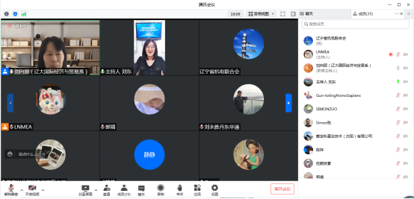
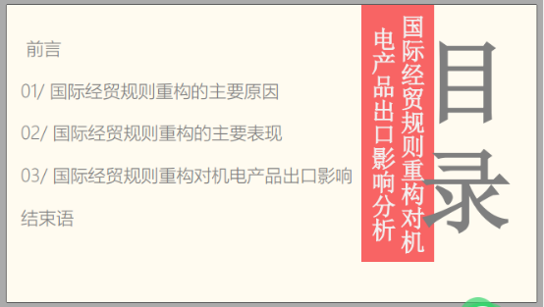
在百年未有之大变局和新冠肺炎疫情长期影响的情况下，国际经贸规则面临重构，保护主义和单边主义蔓延，以世贸组织为代表的多边贸易体制受到挑战。刘教授首先为简要介绍了二战结束后逐步建立的既有国际经贸规则，并通过数据对比分析了当前国际贸易规则重构的三个方面的主要原因即既有国际经贸规则的效应大幅下降、不足日益体现以及美国是国际经贸规则重构的推动作用。在重构表现方面，刘教授的讲解从WTO针对当前经贸规则中的难于解决的争议议题切入，通过对美国、英国、日本以及我国在USMCA、CPTPP、RCEP等区域和双边经贸协定的最新举措实例着重讲解了此次经贸规则重构的主战场即区域和双边经贸协定。另外，此次国际经贸规则重构的主要特点为高标准和宽领域，而且美国在经济和非经济政策包括货币、文化、军事等领域合力对经贸规则重构的推动作用。

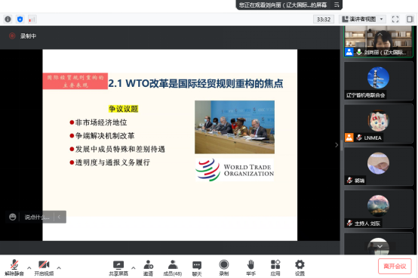

最后刘教授阐述了国际经贸规则重构对机电产品出口的规模、贸易方式、主体结构、商品结构和地区结构的影响，为大家分析了在当前中国经济追求高质量发展、出口增速放缓、建立国内大市场的发展理念下，国际经贸规则重构为企业带来的机遇与挑战。辽宁机电企业大部分以一般贸易为主，国际经贸规则的重构将有利于扩大出口规模。同时在投资、人力资源、生产要素等方面的流动方面将面临机遇与挑战并存的状况，加工贸易方面将会面临更高的要求和标准。

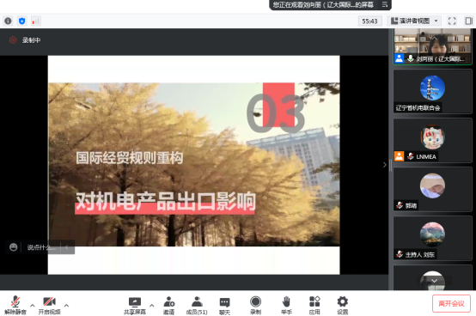
截至2022年5月，我会已连续举办了14期“外贸知识”在线讲堂，内容包括了RECP自贸区协定、国际贸易救济、贸易风险、出口信用保险、海关原产地政策、跨境电商、国际认证及准入、中欧班列和技术贸易措施、世贸组织平台、国际贸易规则重构等内容，累计在线上听讲的企业超过510户次。本期讲堂，部分参会企业十分重视并积极组织员工听讲，提高企业对于整体经济和贸易形势的认知，帮助员工从更宏观和更高的角度为企业发展助力。

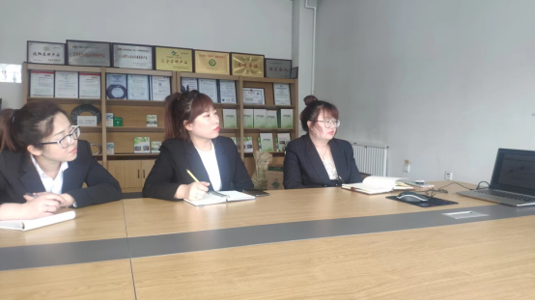
（辽宁科瑞德电缆有限公司听讲现场）

政府传声

国务院部署四方面13项举措，力促外贸保稳提质

外贸是拉动经济增长的“三驾马车”之一，对于稳经济促发展发挥着重要作用。
近日，国务院办公厅印发《关于推动外贸保稳提质的意见》，明确四方面13项举措。这些举措传递出怎样的信号？外贸企业会如何受益？如何抓好落地实施？记者采访权威专家进行解读。
保通保畅，帮扶外贸企业应对困难挑战
多重压力下，前4个月，我国进出口总值同比增长7.9%，呈现出较强韧性。但4月当月仅增长0.1%，反映出外贸企业面临较大压力。
意见提出保障外贸领域生产流通稳定，加大外贸企业财税金融支持力度，进一步帮助外贸企业抓订单、拓市场，稳定外贸产业链供应链等四方面13项政策措施。
中国贸促会研究院副院长赵萍表示，今年以来国家出台一系列稳外贸政策，通过跨周期调节、综合施策，促进外贸平稳发展。“和之前相比，此次更强调短期内尽快稳定产业链供应链，同时也兼顾了稳中提质的目标。”
中央财经大学国际经济与贸易学院院长张晓涛说，当前正处于决定全年经济走势的关键节点，意见进一步释放了稳外贸信号，精准施策力促外贸保稳提质。
意见将“保障外贸领域生产流通稳定”摆在首要位置。提出“保障重要零部件、装备和产品运输”“促进外贸货物运输保通保畅”。
“打通物流堵点难点是当前稳外贸的重中之重。”赵萍指出，今年前4个月，我国对主要贸易伙伴进出口齐头并进，表明国际市场对中国商品有较好需求，而近期国内疫情多发散发，导致外贸供应链效率出现短暂下降，影响企业生产经营效益。
受新一轮疫情、国际局势变化等超预期因素影响，我国外贸供需两端同步走低。国家统计局数据显示，4月我国制造业新出口订单指数回落到41.6%。
意见提出，进一步帮助外贸企业抓订单、拓市场，包括“促进企业用好线上渠道扩大贸易成交”“支持医药企业注册认证中西药制剂和生物制品”“支持更多地区开展二手车出口业务”等。
“解决当前外贸企业燃眉之急，就是要拓市场、抢订单。”赵萍说，参加展会是当前外贸企业获取新订单的主要方式，创新外贸业务也是增加新订单的有效手段。
张晓涛注意到，意见提出针对中小微外贸企业，在承保覆盖面、缩短理赔时间等方面加大出口信用保险的支持力度，这将增强企业拓展多元化市场的抗风险能力，促进我国外贸持续、健康、稳定发展。
保稳提质，促进外贸高质量发展
“支持符合条件的跨境电商相关企业申报高新技术企业”“鼓励创新、绿色、高附加值产品开拓国际市场”……意见为促进外贸创新发展划出重点。
“创新是当前外贸企业应对各种挑战、实现突围的最佳选择。”赵萍说，跨境电商是我国外贸创新发展的重要方向和抓手，支持跨境电商申报高新技术企业，就是要将对于高新技术企业的支持政策延伸到跨境电商领域，促进跨境电商创新发展。
综合保税区是我国外贸出口的重要增长极，保税维修业务属于综合保税区的创新业务。
意见明确，培育新一批进口贸易促进创新示范区，加强进口促进平台培育建设。支持劳动密集型外贸产业在国内梯度转移，支持企业在综合保税区内开展“两头在外”保税维修，支持加工贸易稳定发展。
赵萍认为，我国外贸保税维修业务发展潜力大、附加值高，可以将货物贸易和服务贸易有机结合起来。稳住保税区加工贸易，促进保税区新贸易业态持续发展，不仅有利于短期稳外贸，更有利于外贸高质量发展。
商务部新闻发言人高峰表示，商务部将会同相关部门，发挥好外贸转型升级基地、跨境电子商务综合试验区、进口贸易促进创新示范区等高水平开放平台带动作用，持续优化营商环境，不断提升贸易自由化便利化水平，提升对全球资源要素的吸引力，拓展外贸产业空间。
抓好落实，确保各项政策措施落实到位
意见要求，各地方、各相关部门要高度重视做好稳外贸工作，在支持企业保订单方面加大工作力度。各地方要结合实际，出台针对性配套措施。
海关总署日前出台十条措施，促进外贸保稳提质；工信部、国家发展改革委等11个部门携手促进大中小企业融通创新；进出口银行成功发行推动外贸保稳提质主题金融债券……锚定保稳提质目标，进一步推动外贸提质增效，需要各方密切配合，多措并举持续发力。
高峰表示，商务部将指导各地建立重点外贸企业服务保障制度，及时解决外贸企业的困难问题；持续推动扩大国际班轮公司直客对接的业务规模，加强与国际货运班列沿线国家沟通协调，用好航空货运运力；继续指导各地主动靠前服务，及时梳理并推动解决影响外贸企业复工达产和供应链稳定的共性问题。

辽沈频道

沈鼓产品为国家示范项目提供主动力

5月19日获悉，近日，由沈鼓集团齿轮公司供货的组装式压缩机作为主动力设备的金坛盐穴压缩空气储能国家试验示范项目，整套设备启动连续满负荷试运行成功，机组各项指标优良。这标志着我国大规模压缩空气储能技术全流程验证成功，已具备投入商业运行条件。
金坛盐穴压缩空气储能项目是压缩空气储能领域唯一的国家示范项目，是世界首个大型非补燃压缩空气储能电站。工程在用电低谷时，用电机拖动压缩机将空气压缩储存于地下盐穴中，并用导热油存储高温、高压空气的热量；在用电高峰时，释放高压空气，用导热油加热地下高压冷空气，再进入空气透平带动发电机发电，实现电网的削峰填谷。整个过程对环境零排放、零污染，是公认的绿色环保能源发电项目。
作为核心设备的供货商，沈鼓集团齿轮公司参与、见证了该项目的发展历程。在设计阶段，沈鼓集团齿轮公司逐一克服材料、三机组串联、一键启停等难题；机组安装阶段，面对周期紧、任务重、没有容错时间的现实要求，充分发挥沈鼓人永不服输、拒绝平庸、锐意进取的精神，按各项时间节点完成了任务。
项目满负荷试运行成功，进一步提高了沈鼓集团在高压、高温空气压缩机领域的品牌影响力，为推动高安全、低成本、长时储能发展奠定了基础，对碳达峰碳中和目标的实现具有重要意义。

开拓市场

​德国汉诺威工业博览会时隔两年恢复线下举办

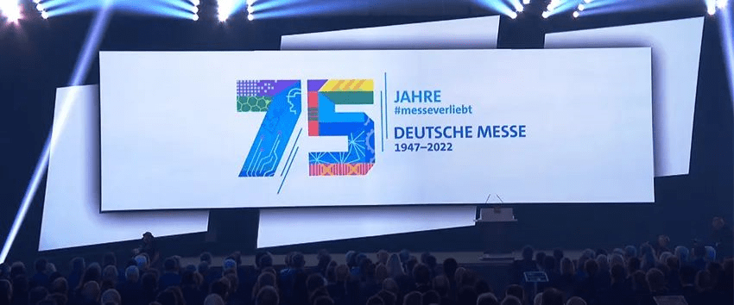
2022年德国汉诺威工业博览会于30日正式拉开帷幕。这是在经历2020年停办和2021年线上举行后，汉诺威工博会再度回归线下。
据悉，今年展会主题是“工业转型”，共历时4天，吸引了来自60个国家和地区的大约2500家展商。记者在现场看到，其中既包括工业巨头如博世、西门子，也包括许多中小型及初创企业等。
据介绍，今年展会主题聚焦数字化和可持续发展，物流、全球商业及市场、能源解决方案等亦是今年展会主题关键词。此外，因俄乌冲突及供应链中断问题，能源供应和安全也成为今年展会聚焦点。
“因俄乌冲突，我们面临来自供应安全及气候保护的压力。”展会主办方德意志会展公司董事会主席约亨·科克勒(Jochen Köckler)表示，应当思考并调和两者之间的关系，汉诺威工博会上展示的技术可对此发挥关键作用。
德国总理朔尔茨在29日举行的开幕式上表示，新冠疫情及俄乌冲突背景下，“工业转型”显得尤为紧迫。“工业转型”需要更多的全球合作。近年来，“去全球化”成为很多人讨论的话题，这是危险的错误路径，国际层面上诸如气候保护等任何重大挑战都无法由个别国家独自解决。
据悉，本届展会规模较疫情前明显缩减，通过线上和线下相结合方式举行活动。葡萄牙是今年汉诺威工博会主宾国。
汉诺威工博会诞生于1947年，现已成为全球最具影响力的工业展会之一。本届展会比原计划延期，且展期缩减。官网消息称，2023年汉诺威工博会将回归正轨，拟于4月举行，为期5天。
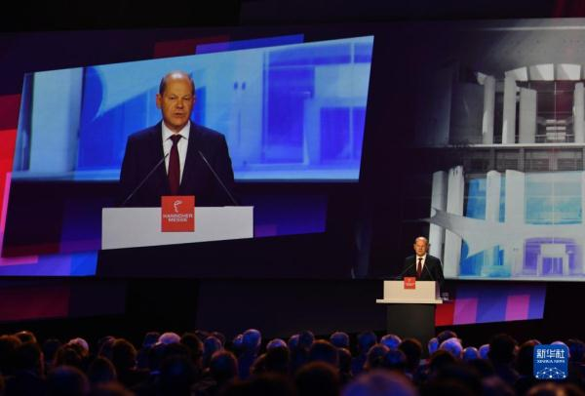

经贸频道

人民日报海外版：“云上签约”激发市场活力
“云展会”“云洽谈”“云签约”……近两年，中国多地、多领域加速运用线上展会、线上招商等新方式，为推进招商引资、重大项目洽谈签约提供了便利，也为经济社会发展提供了新抓手。
架起线上桥梁商务部副部长王受文指出，线上办展是数字经济发展大趋势、大背景下的必然要求，也是应对疫情的务实选择。第131届中国进出口商品交易会（简称“广交会”）日前在线上落幕。已连续举办60余年的广交会，被视为对外贸易的“晴雨表”和“风向标”，今年则是其第5次举办“云广交”。为提高服务质量，本届广交会全面优化升级了官网平台。广交会新闻发言人、中国对外贸易中心副主任徐兵介绍，官网新设置了展商展品、供采对接、新品发布、展商连线、虚拟展馆等栏目，借助现代信息技术为中外企业搭建了一个全时空的高效贸易平台，让全球客商足不出户“买全球、卖全球”。数据显示，在10天的会期中，广交会官网累计访客数1009万人，访问量3390万次。2.55万家参展企业搭乘“云快车”，通过图文、视频、3D、VR（虚拟现实）等形式，多维度立体化展示企业、产品和品牌。参展企业云展厅累计访问量622.31万次。参展企业累计举办连线展示8.53万场次，上传展品305.21万件，其中新产品95.15万件，创历史新高。“云广交”为中外参展商、采购商架起的“线上沟通桥梁”，广受企业好评。时尚跨境电商希音商品中心负责人顾晓庆说：“线上会展为公司新业态发展提供更多可能性。”广州轻工工贸集团有限公司总经理林虎认为，线上展会相对成本更低，3D、VR等技术也能更好展示产品。据介绍，该集团7家企业在展厅、工厂共设十几个直播间和虚拟展厅，安排了200多场直播，通过三维产品、短视频、直播营销等方式，增加获客量，提高转化能力。
推进项目落地除了广交会这样的大型展会，各地区举办的线上招商会，同样取得积极成效。不久前，“牵手云上·投资九台”吉林省长春市九台区2022年线上招商引资洽谈活动举办，以“屏对屏”代替“面对面”的方式推动招商引资，30余名企业代表在线上参加了活动。洽谈会上，九台区分别与中国华能集团吉林分公司、北京东方雨虹防水技术有限公司、中车新型基础设施投资开发有限公司等6家企业代表签订了项目合作框架协议，预计总投资88亿元。华能吉林发电有限公司九台电厂厂长王晗临说：“在本次活动中，我们顺利签署两个重点新能源项目合作协议，预计投资50亿元，同时对多个储备项目进行了深入沟通，未来潜在的投资将超过200亿元。”安徽省合肥市近期也大力开展“云签约”“云洽谈”，确保招商引资“不断档”。例如，菏泽帝捷化工项目以“云签约”形式落户合肥市庐江化工园。庐江化工园相关负责人介绍，园区在与企业达成初步合作意向后，双方商定通过线上视频和会议的形式进行后续沟通。“在正式签约前，双方专门召开了四五次线上会议。每次会议开始前，我们都会将整个项目所需要的材料准备好，保证线上沟通的顺利。”今年以来，合肥市庐江县投资促进中心已开展项目视频洽谈30多次。“我们通过项目洽谈‘屏对屏’、项目论证‘线连线’、项目签约‘不见面’的方式，来实现招商引资工作的顺利进行。”庐江县投资促进中心相关负责人表示，这种“云招商”模式能够最大限度降低疫情对招商引资工作的影响，在实现项目签约的同时，也能推进新项目的落地。
助力商贸企业纾困线上展会、“云对接”等形式，还为助力商贸企业纾困解难、激发市场主体活力，提供了新路径。以“云端”广交会为例，商务部研究院国际市场研究所副所长白明指出，中小外贸企业从中获益匪浅。“在线下举办的传统展会模式下，受展馆面积等条件约束，展位是稀缺资源，中小外贸企业获得展位相对困难。而通过‘云广交’，许多中小企业有了更多登台亮相的机会，也让会展资源配置更为优化，使广交会通过稳市场主体更好服务稳外贸大局。”
多地也出台相关政策，鼓励通过“云展会”“云对接”等模式助力企业。
近日，江苏省商务厅出台《关于进一步帮助商务领域市场主体纾困解难的若干措施》。其中提到，组织举办“江苏优品·畅行全球”线上展会和对接会，其中线上国际展会与国内知名电商平台合作，省级商务发展专项资金对江苏参展企业参展费用予以支持；组织举办影视、设计、通信、环保、医药、运输等“苏新服务·智惠全球”线上对接会；通过“云参展”“云对接”“云洽谈”等模式帮助江苏服务贸易企业打通国际市场供需堵点，促进企业优设计、强创新、畅物流，助推江苏服贸企业拓展国际市场。
浙江省政府办公厅印发的《关于进一步减负纾困助力中小微企业发展的若干意见》，提到按应展尽展、全力促展原则，研究制定新一批重点展会目录。各地应制定本级目录，配套支持更多本地企业线上、线下参展，支持外贸企业采用线上洽谈、线下代参展等新模式参加境外展会，开拓国际市场。

辽宁省机电产品进出口企业联合会

主编：孔维华 责任编辑：刘大军
地址：辽宁省沈阳市沈河区青年北大街51号 邮编：110013 网址：www.lnmea.com
电话：024-22525665 传真：024-22532121 电子信箱：ldj@lnme.com.

